智能纪要：16.如何读懂家庭管教冲突报告 2026年1月22日
会议主题：16.如何读懂家庭管教冲突报告
上传时间：1月22号（周四） 21:58 （GMT+08）

智能纪要由 AI 生成，可能不准确，请谨慎甄别后使用

总结
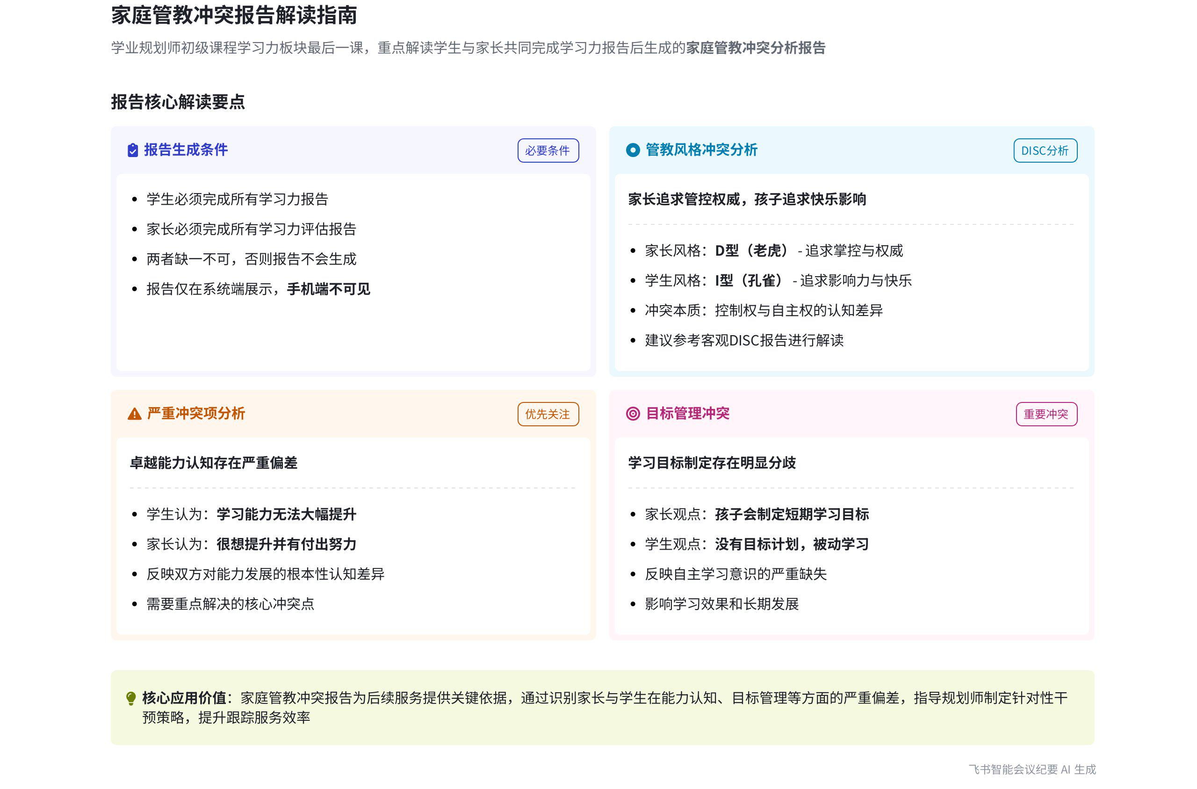
本次会议围绕道全能学业规划师初级课学习力板块的家庭冲突报告展开，介绍了报告生成条件、查看建议及具体内容解读，内容如下：
- 报告生成与查看
- 生成条件
- 完成要求：家庭冲突报告需学生完成所有学习力报告，且家长完成家长评估的所有学习力报告才会生成，两者缺一不可。
- 展示限制：该报告不会在手机端展示给家长，若开放完整报告，仅在系统中呈现。
- 查看建议：系统中的每份报告都是综合报告的子报告，若无特定活动或特殊考虑，直接查看综合报告效率更高。
- 家庭管教冲突报告解读
- 管教风格冲突
- 报告选择：建议用相对客观的家庭和校园版本的 DISC 报告解读家长管教风格与学生学习风格的冲突，主观报告因自我认知问题可能存在解读偏差。
- 案例分析：以某案例为例，家长最高项为 d（老虎，追求掌控和权威），学生最高项为 i（孔雀，追求影响力），虽都外向积极，但追求不同，终极课程会有更详细解读。
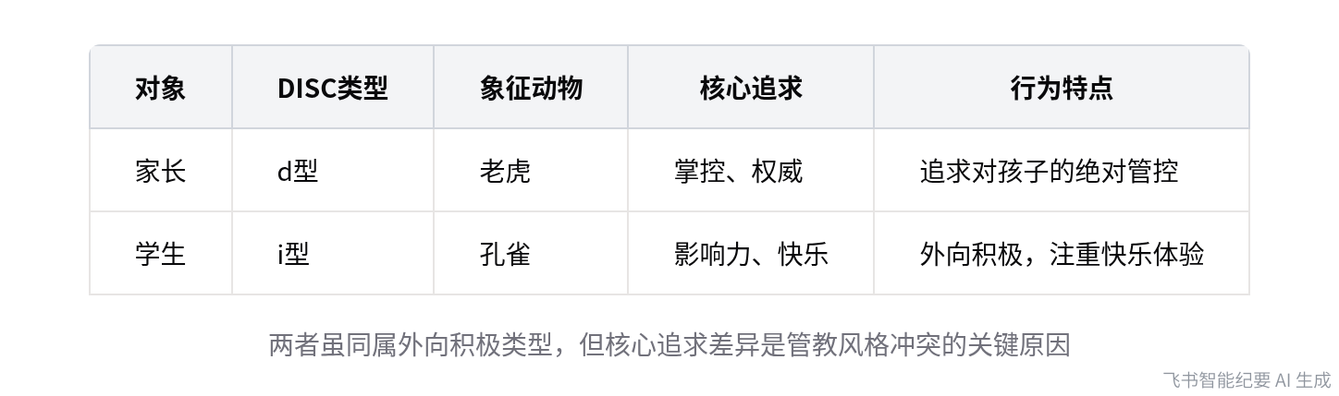
家长与学生DISC管教风格对比
- 观点冲突
- 重要性：家长与孩子观点冲突报告对后续服务和跟踪非常有用。
- 案例分析：以某案例为例，严重冲突项为卓越能力和目标管理。卓越能力方面，孩子认为学习能力难以大幅提升，家长认为孩子想提升且有行动；目标管理方面，家长认为孩子有短期学习目标，孩子认为自己无目标计划，属布置什么学什么状态。报告还会分析冲突原因、预测后果并给出改善建议，终极课程会有更多解读。
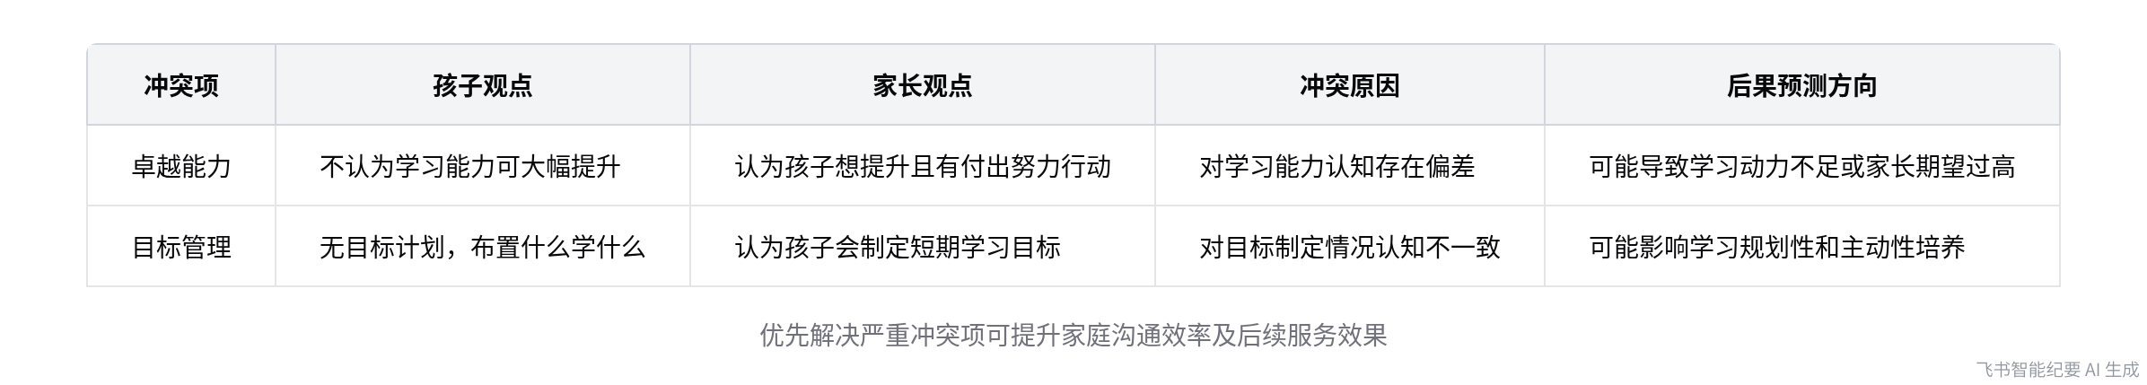
家庭观点冲突项分析
[该类型的内容暂不支持下载]

智能章节
00:05 初级课学习力最后一节：家庭冲突报告介绍
本章节介绍初级课学习力板块最后一课——家庭冲突报告。该报告需学生和家长完成所有学习力报告才会生成，且不在手机端向家长展示，只在系统呈现。随着对系统和报告解读的熟悉，未来核心看三份综合报告效率更高，因其他报告是其子报告。家庭管教冲突报告取两者回答有冲突处。
02:03 管教与学习风格冲突及DISC报告解读建议
本章节主要介绍第一个板块，即家长管教风格与学生学习风格的冲突。建议用相对客观的家庭和校园版本的DISC报告做冲突解读，避免主观报告因自我认知不清晰导致偏差。还指出家长最高值是d（老虎，追求掌控和权威），学生最高值是i（孔雀，追求影响力和快乐），终极课程会有更详细解读。
04:05 家庭报告要点、冲突分析及改善建议解读
本章节强调给到家长管教建议及分析家长与孩子观点冲突报告的重要性，其对后续服务及跟踪有很大作用。以案例展示冰山图各项冲突，如卓越能力和目标管理有严重冲突。接着分析家庭冲突项多解读空间大，还提及要分析孩子与家长的观点、冲突原因、后果预测，并给出改善建议，报告在终极课程会有更多解读。
06:04 报告分享：目标管理中家长与孩子观点差异
本章节主要围绕目标管理展开。在目标管理方面，家长认为孩子会制定短期学习目标，但孩子觉得自己没目标、没计划，处于布置什么学什么的状态，这一差异很能说明问题。此外，相关内容里还包含孩子家长的观点和后果预测，最后说话人完成了该报告的分享。
[该类型的内容暂不支持下载]

关键决策
本次会议为分享类会议，无关键决策。会议关键内容总结如下：
- 家庭冲突报告生成条件：需学生完成所有学习力报告，家长完成家长评估的所有学习力报告，缺一不可。
- 报告展示方式：该报告不会在手机端向家长展示，若开放完整报告，仅在系统中呈现。
- 报告查看建议：随着对系统和报告解读的熟悉，未来核心查看三份综合报告，效率更高。
- 家庭管教冲突解读：可结合家庭和校园版本的客观 DISC 报告进行冲突解读，主观报告可能因自我认知不清晰产生偏差。
- 报告重要性：报告中的冲突点对为家长和学生提供服务、进行高效跟踪非常有用。
[该类型的内容暂不支持下载]

金句时刻
「随着对系统和报告解读的熟悉，未来核心查看三份综合报告，效率更高，因为上面每份报告都是综合报告的子报告，已综合所有内容。」
—— 说话人 1，突出了查看报告的高效方式，为后续工作提供了明确的方向。

「建议拿家庭和校园版本的客观 DISC 报告做冲突解读，主观报告因自我认知不清晰可能导致解读偏差。」
—— 说话人 1，提供了更准确解读报告的方法，避免因主观因素产生误差。

「家庭冲突报告中的冲突点对为家长和学生提供服务以及高效跟踪非常有用。」
—— 说话人 1，强调了报告的重要价值，让参会者认识到报告的实用性。
[该类型的内容暂不支持下载]

相关链接
- 妙记：16.如何读懂家庭管教冲突报告
- 文字记录
- 16.如何读懂家庭管教冲突报告 2026年1月22日

